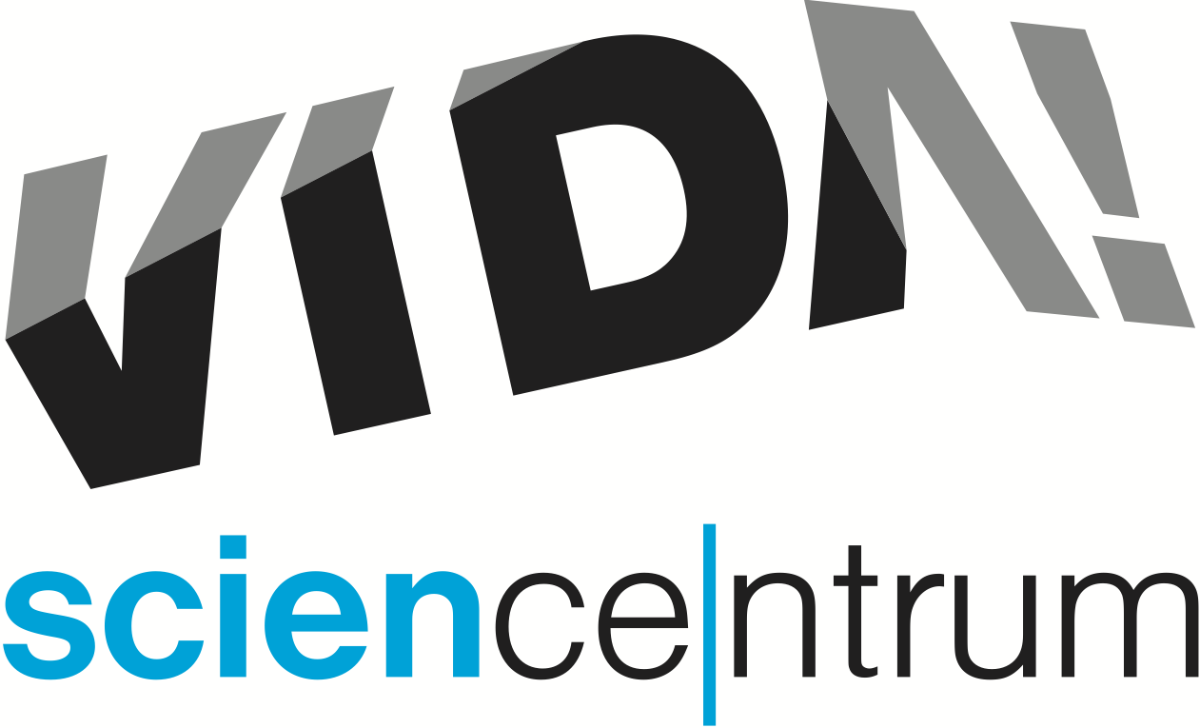
VIDA! After Dark: Ocean
tisková zpráva │ Brno │10. 1. 2023
Moravian Science Centre Brno,
příspěvková organizace
Křížkovského 554/12
603 00 Brno
tel: (+420) 737 134 878
info@vida.cz, www.vida.cz
tisková zpráva │ Brno │30. 5. 2023

Sáhněte si na dno oceánů ve VIDA! science centru. Večer pro dospělé ve čtvrtek 8. června od 19:00 do 23:00 vám přiblíží světové oceány z nejrůznějších perspektiv.
„Prozkoumáme, čím jsou si oceány jedinečné a jaký je jejich přínos pro globální klima a celé lidstvo. Ukážeme si, jak rychle jsme jako lidé schopní ničit ekosystémy nejen korálových útesů, ale i to co nám oceány nabízí. Hravější návštěvníci si mohou vyrobit holografickou medúzu,“ láká na akci Tomáš Gabrhelík, koordinátor VIDA! After Dark.
„S instruktorem potápění Petrem Kroumanem z organizace Trygon Brno připravujeme přednášku o vývoji přístrojového potápění v ČR. Připomeneme si také nejvýznamnější mořeplavce, zjistíme, jaké měly jejich objevy vliv na současný svět a prozkoumáme metody podmořské archeologie,“ doplnil ředitel VIDA! Lukáš Richter.
Těšte se také na promítání 3D filmu Poslední útes. V dechberoucím snímku, který sesbíral mnohá ocenění na filmových festivalech, prozkoumáte mořské dno a jeho obyvatele budete mít takřka na dosah ruky. Vedle bohatého programu si užijete i 180 hravých exponátů. Za pěkného počasí otevřeme i osvětlenou venkovní expozici s unikátním výhledem na historické pavilony brněnského výstaviště.
Součástí večera pro dospělé ve VIDA! science centru jsou již tradičně originální míchané nápoje baru Úplně všude, hudba a fotokoutek.
Vstupenku na VIDA! After Dark: Ocean pořídíte za 120 Kč buď online v předprodeji na e-shopu vida.cz nebo na pokladně při vstupu. Tento večer je poslední před letní přestávkou. Na další VIDA! After Dark: Magic se můžete těšit až na podzim 31. října 2023.

Otevírací doba VIDA! v červnu
pondělí 9:00–14:00
úterý až pátek 9:00–18:00
víkendy 10:00–18:00

VIDA! science centrum
Křížkovského 12, Brno
www.vida.cz
www.facebook.com/vidabrno

Zábavní vědecký park VIDA! provozuje Moravian Science Centre Brno, příspěvková organizace Jihomoravského kraje.Moravian Science Centre Brno, p. o. je členem České asociace science center.

